ENDESA EJECUTARÁ LA COMPLEJA SUSTITUCIÓN DE 14.928 METROS DE CABLEADO DE LAS TORRES DE LA BAHÍA DE CÁDIZ
- Una treintena de técnicos especializados llevarán a cabo a partir del 2 de noviembre la sustitución de los seis cables de alta tensión que cruzan la bahía de Cádiz a 150 metros de altura, tras 40 años en servicio.
- La compañía, que invertirá en esta actuación 700.000 euros, tendrá que utilizar maquinaria especializada para poder realizar estos trabajos que llevarán a cortar el tráfico marítimo en el puerto.
- El cable que une eléctricamente la bahía está formado por una aleación especial realizada expresamente para estas torres debido a la singularidad del enclave.

Cádiz, 27 de noviembre de 2022.- Las torres de la bahía de Cádiz se elevan desde 1960 a 150 metros del suelo para permitir que seis cables de alta tensión conecten eléctricamente la ciudad de Cádiz con Puerto Real. Endesa es la responsable de estas infraestructuras, las más altas de España en su categoría, y todos los años realiza su mantenimiento y revisión para garantizar su buen funcionamiento.

A estos trabajos rutinarios se une cada 40 años la sustitución de su cableado, considerando este periodo el final de su vida útil, y ahora se cumple precisamente esta efeméride, después de su última sustitución en 1981.

Por este motivo, Endesa procederá a partir del 2 de noviembre a la sustitución de los 14.928 metros de cableado que permiten conectar las dos torres, y para hacerlo llevará a cabo una inversión de 700.000 euros y contará con un equipo humano de 30 técnicos especializados, maquinaria de gran envergadura, y la colaboración de la Autoridad Portuaria, ya que estos trabajos requerirán del cierre del tráfico marítimo en momentos puntuales.

“La particularidad de estos trabajos no es solo la imponente altura de 150 metros de las torres, sino la tensión que permite tenerlos conectados y que para poder trabajar sobre ellos hay que estar muy preparados”, ha explicado el responsable de Alta Tensión de Endesa en Andalucía y Extremadura, José María Díaz Mancha, quien está coordinando los trabajos.

“Llevamos varios meses realizando los estudios pertinentes, junto con la empresa internacional de origen andaluz AMETEL que ejecutará las obras, para llevar a cabo esta actuación que cada 4 décadas se repite y que requiere de maquinaria capaz de aguantar los 8.000 kilos de tensión que ejercen estos cables, por eso hemos instalado maquinaria capaz de resistir hasta 12.000 kilos de tensión, es decir, como si 9 vehículos se ponen a tirar al mismo tiempo de un cable”, ha detallado Díaz Mancha durante la explicación de los trabajos técnicos hoy en el Club Náutico El Cano de Cádiz.

Fases de los trabajos

Las torres de la bahía de Cádiz están conectadas por dos circuitos de 132 kilovoltios formados cada uno por tres cables de 2.488 metros, por lo que los trabajos se dividirán en dos fases: una por cada uno de los circuitos, de forma que mientras se sustituyen los tres cables de un circuito, el otro sigue funcionando, garantizando el suministro eléctrico a Cádiz.

Cada torre cuenta con un pórtico, una estructura de cemento que permite tanto mantener la tensión de los cables, como conectarlos con la subestación de la que se abastecen de energía. Precisamente en estos pórticos en donde se instalará la maquinaria que se utilizará para sustituir el cableado.

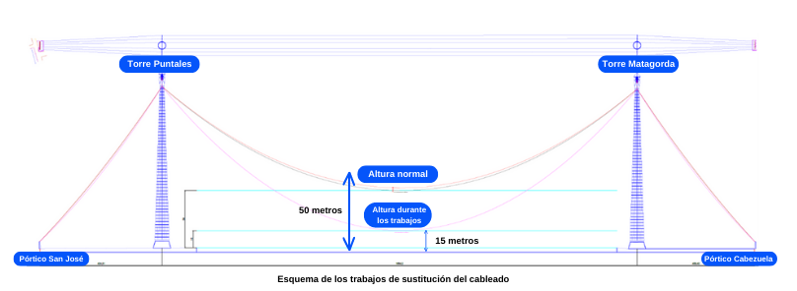

En la Zona Franca de Cádiz, donde se ubica el llamado Pórtico San José, se colocará el freno o máquina de frenado de 14 toneladas junto con las bobinas de los cables nuevos, de 4,6 toneladas cada una, mientras que el denominado motor de tiro o cabrestante de otras 14 toneladas se colocará en la zona de Puerto Real en el llamado Pórtico Cabezuela, para ir recogiendo el cable antiguo. Las dos maquinarias ubicadas a cada lado de la Bahía contarán con unos anclajes de 8,5 toneladas capaces de resistir la tensión que ejercen los cables.

A 150 metros de altura se colocan las poleas, por donde discurrirá el cable de sustitución y el cable final, tras haber quitado cada una de las cadenas de aisladores y los amortiguadores que tiene cada cable a esa altura.

Cuando los elementos están colocados en su sitio, empieza la fase más delicada, en la que el cable antiguo se engancha al cable guía bajando desde una altura de 50 metros sobre el mar a 15 metros, motivo por el cual se cortará el tráfico marítimo cada vez que se lleve a cabo esta operación que dura como máximo 8 horas. Precisamente un equipo de técnicos estará siguiendo desde una embarcación esta fase del proceso para actuar ante cualquier necesidad que pueda surgir.

Una vez el cable guía ha pasado, se procede a colocar el cable nuevo, formado por una aleación especial y con un alma de acero más robusta que los cables que normalmente se utilizan para las líneas de Alta Tensión, ya que tiene que resistir no solo la tensión excepcional de la distancia de algo más de un kilómetro y medio entre las dos infraestructuras, sino también las condiciones climatológicas de la zona. Motivo por el cual este cable ha sido fabricado de forma exclusiva por una empresa de navarra, Trefinasa, para Cádiz. Precisamente algunos de los empleados de esta empresa participaron en la fabricación de este cable en 1981, cuando se sustituyó por última vez.

Ya con el cable nuevo colocado, se procede a la instalación de los aisladores y los amortiguadores que permiten superar las vibraciones provocadas por los fuertes vientos en la zona. Estos elementos también son de fabricación española, por un lado, los aisladores de vidrio los fabrica la empresa segoviana Saint Gobain La Granja, mientras que los amortiguadores provienen de la navarra Saprem

Esta operación se irá repitiendo con cada uno de los cables, cuya sustitución total está estimada entre 5 y 6 días por cable, por lo que, si las condiciones climatológicas lo permiten, los trabajos quedarán finalizados antes de que acabe el mes de noviembre.

Todos estos trabajos se llevarán a cabo cumpliendo estrictas normas de seguridad, ya que la tensión del cableado, la altura de las torres y la singularidad de la operación hacen que se hayan duplicado las medidas que Endesa normalmente aplica en sus instalaciones.

Una vez hayan finalizado, parte del cable antiguo pasará a ser analizado por un equipo de expertos, ya que la información que se extraiga del mismo no solo servirá a Endesa para el futuro cuando haya que volver a realizar este cambio de conductores, sino que servirá como estudio en universidades de ingeniería donde estas torres, su construcción y su funcionamiento siguen siendo un ejemplo.

